Pelis mas populares
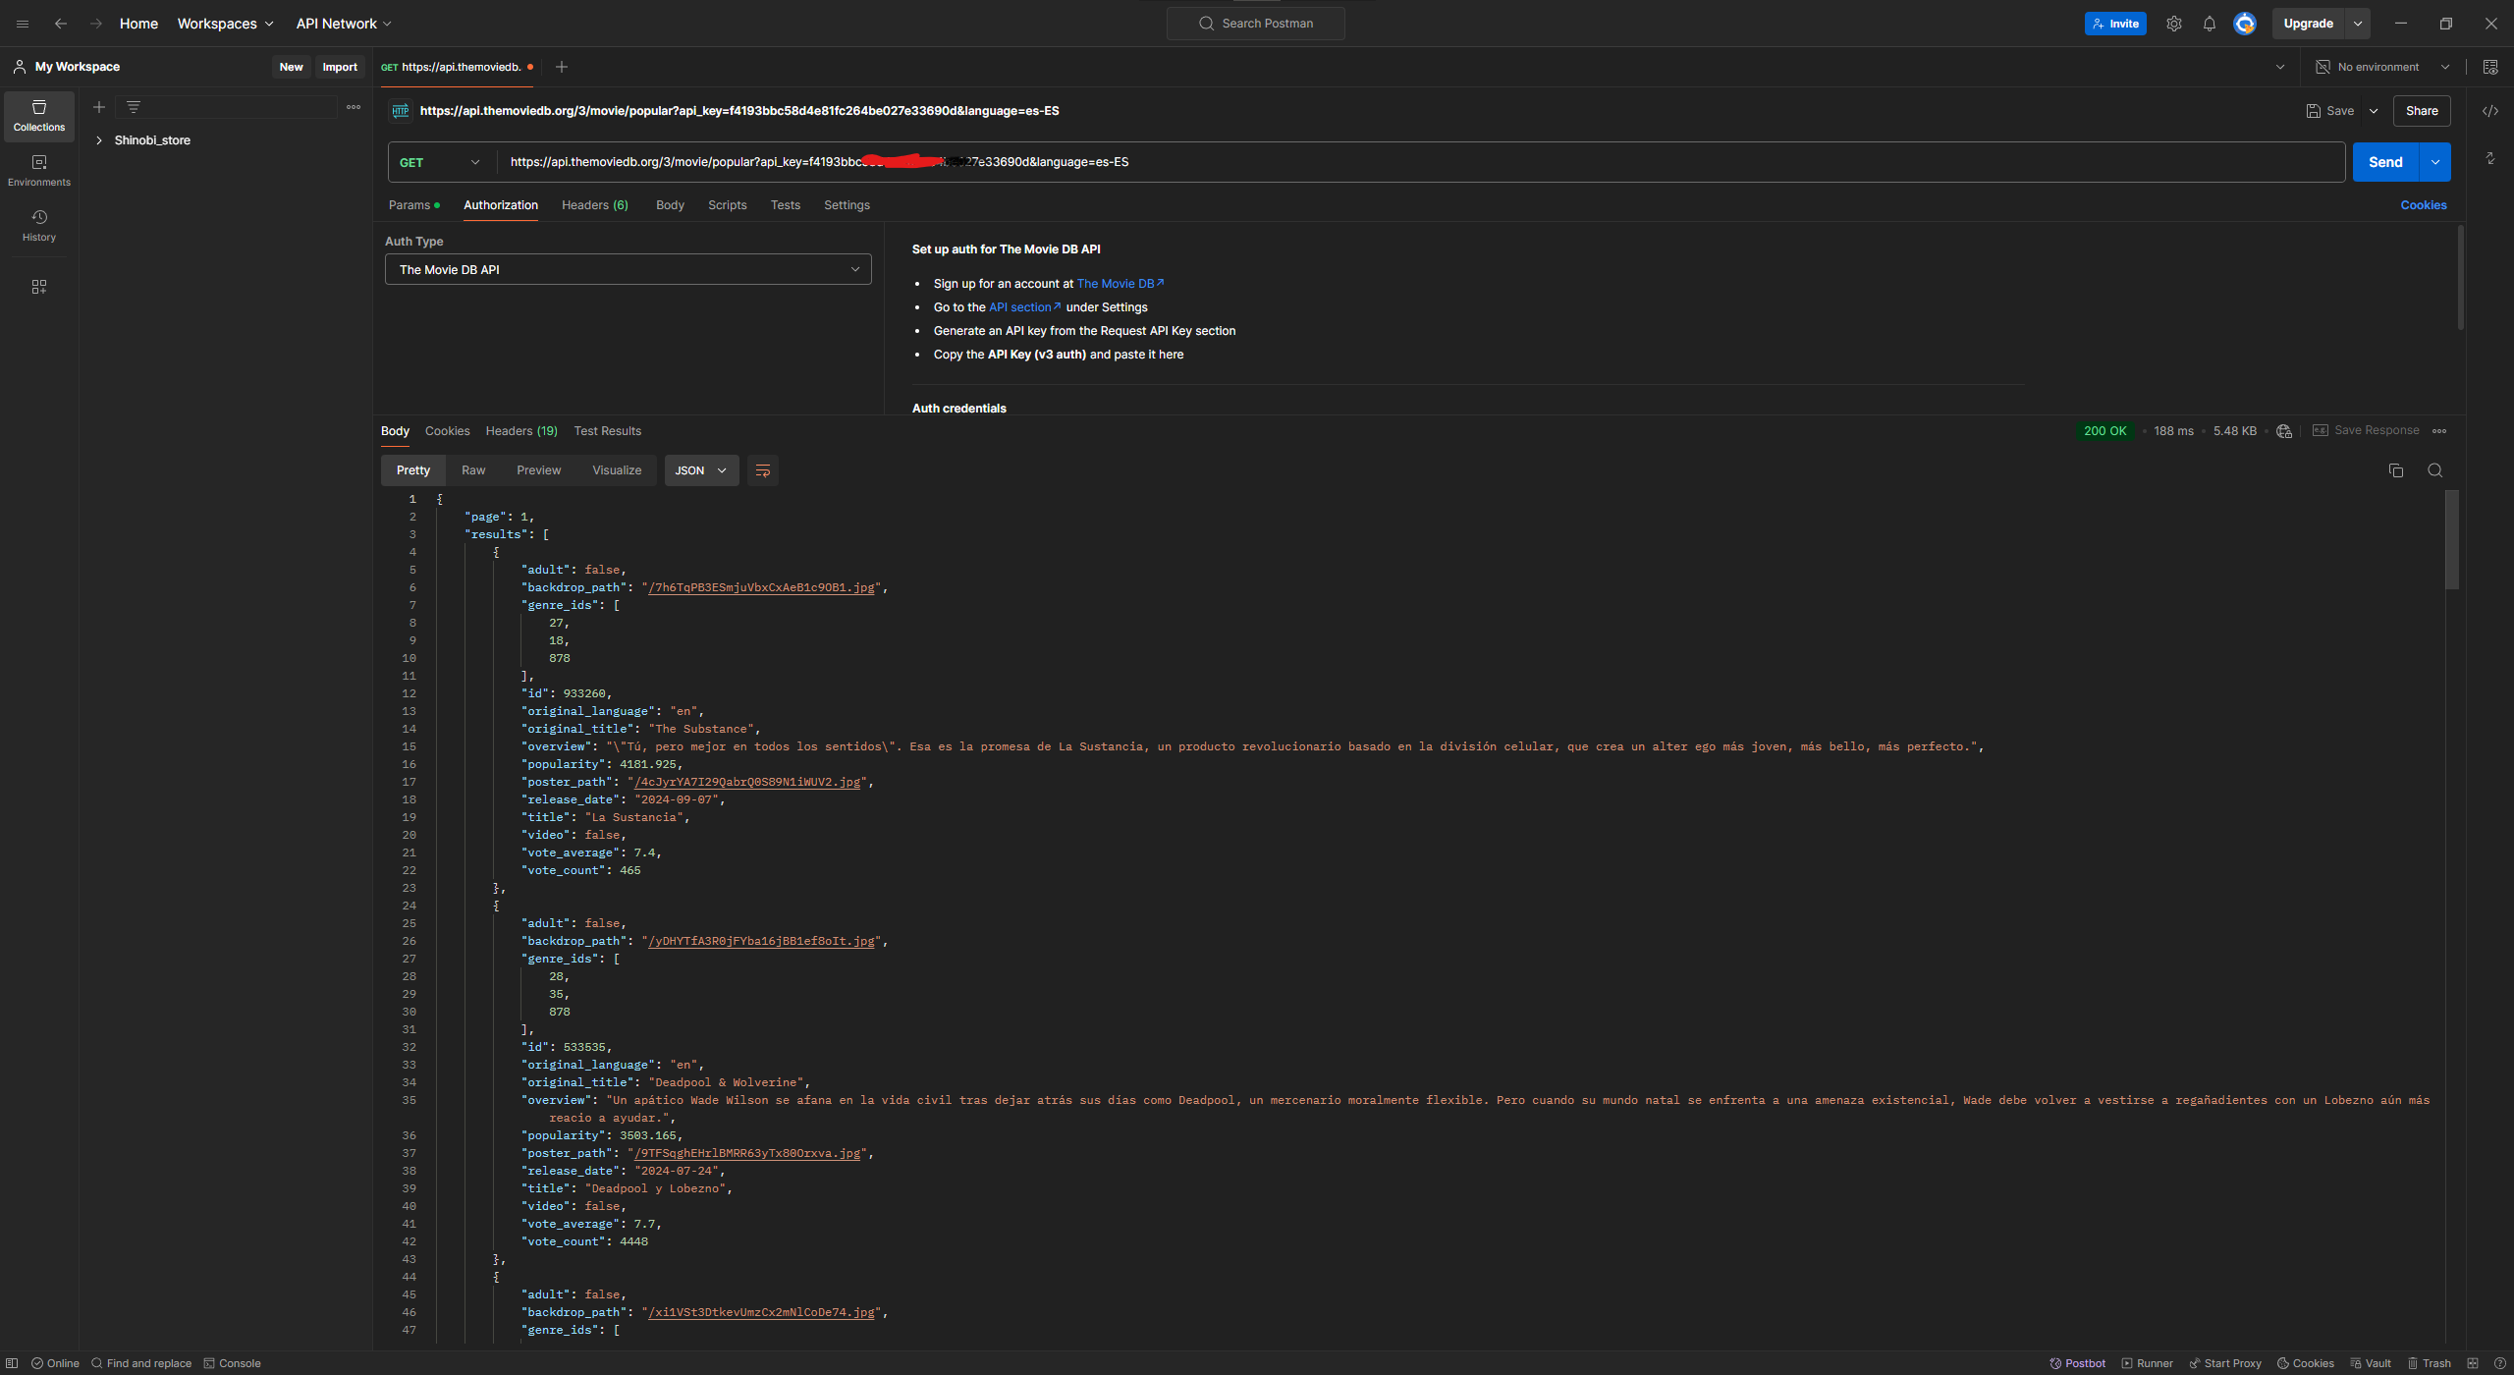

Pelis 2024

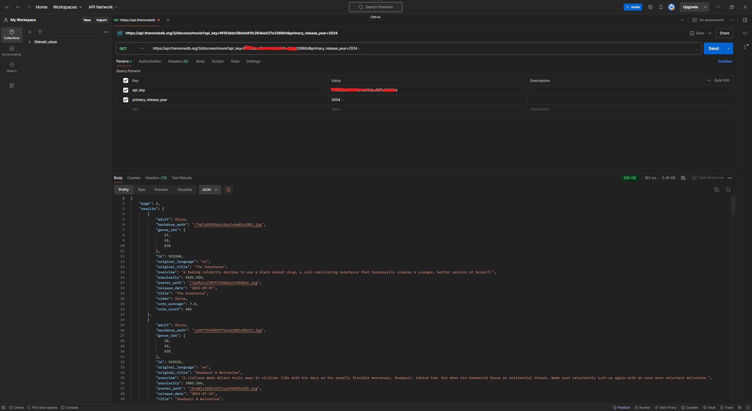

Pelis star wars

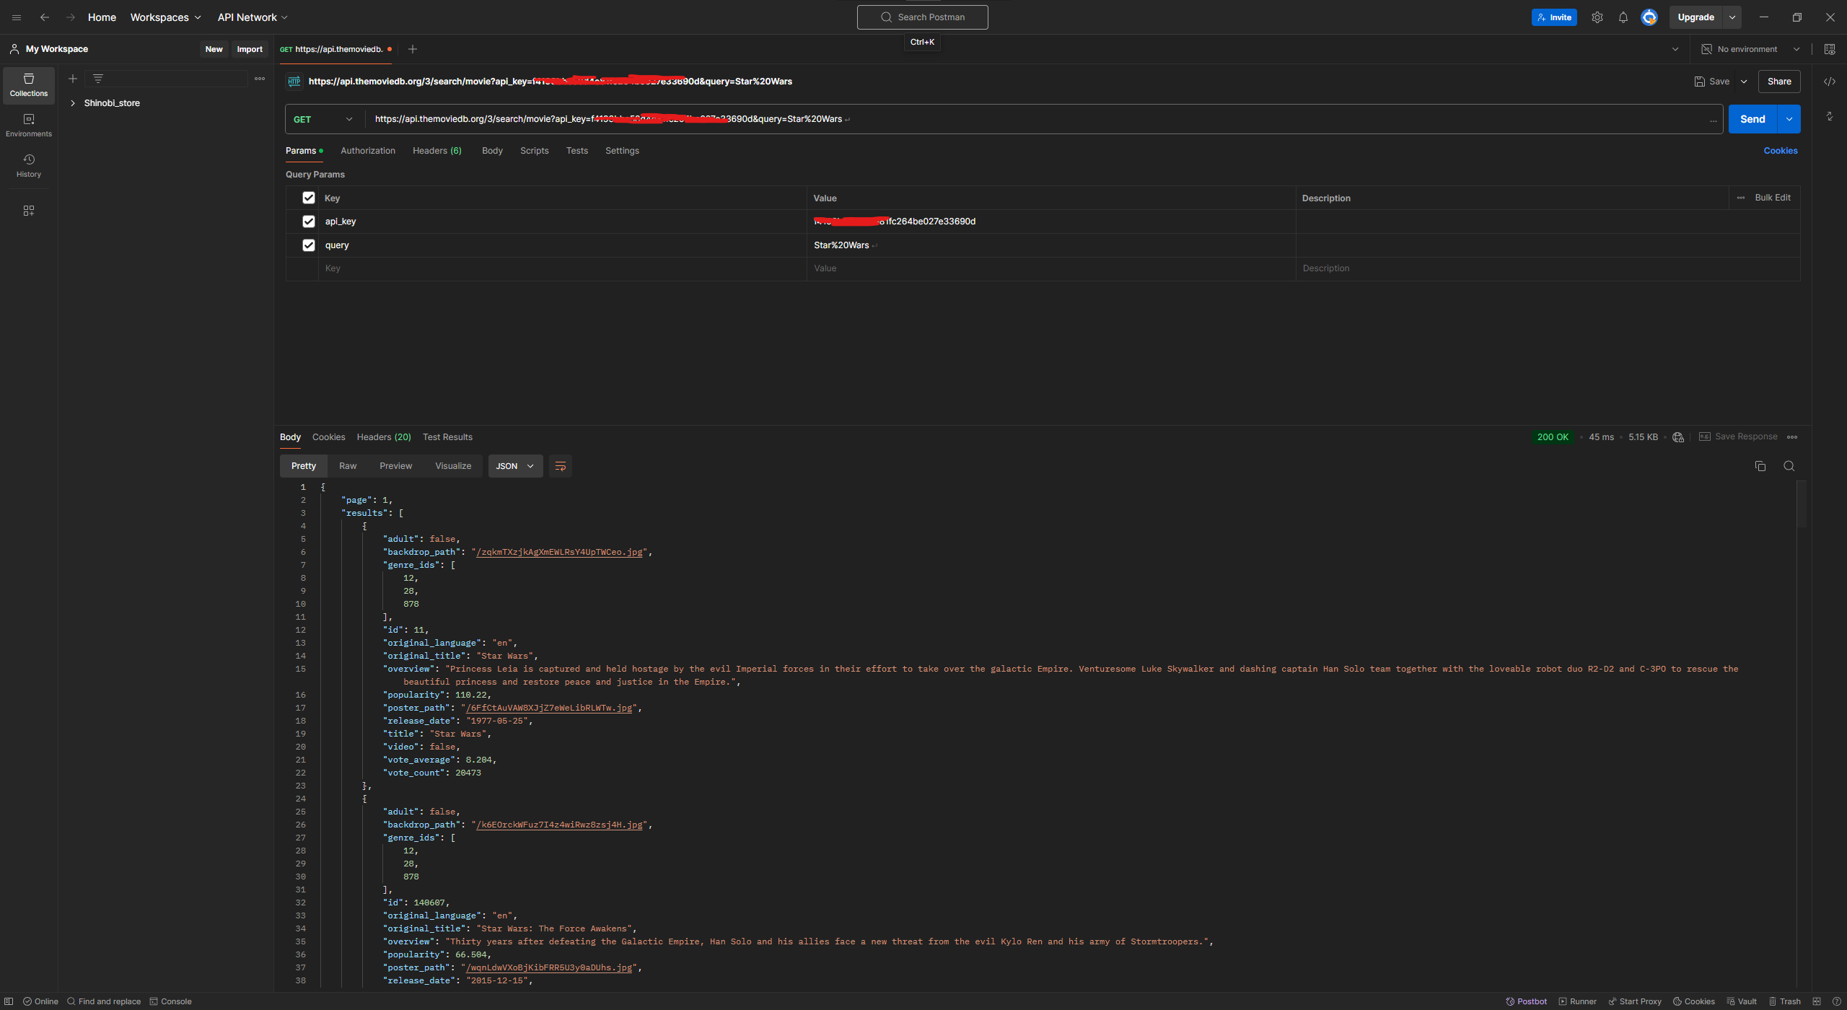

Pelis Cilliam Murphy. Primero obtenemos el id → 2037

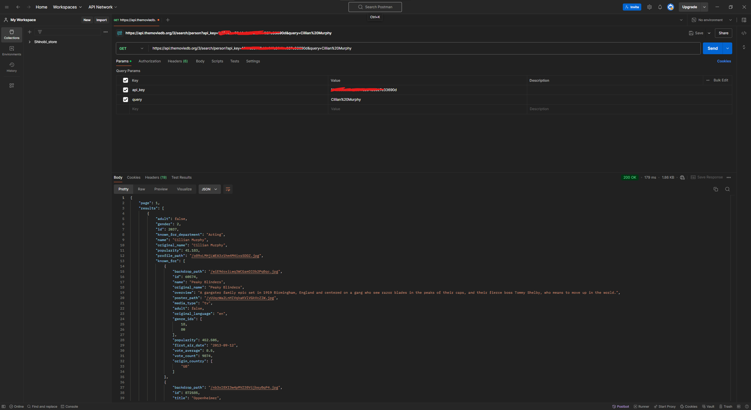

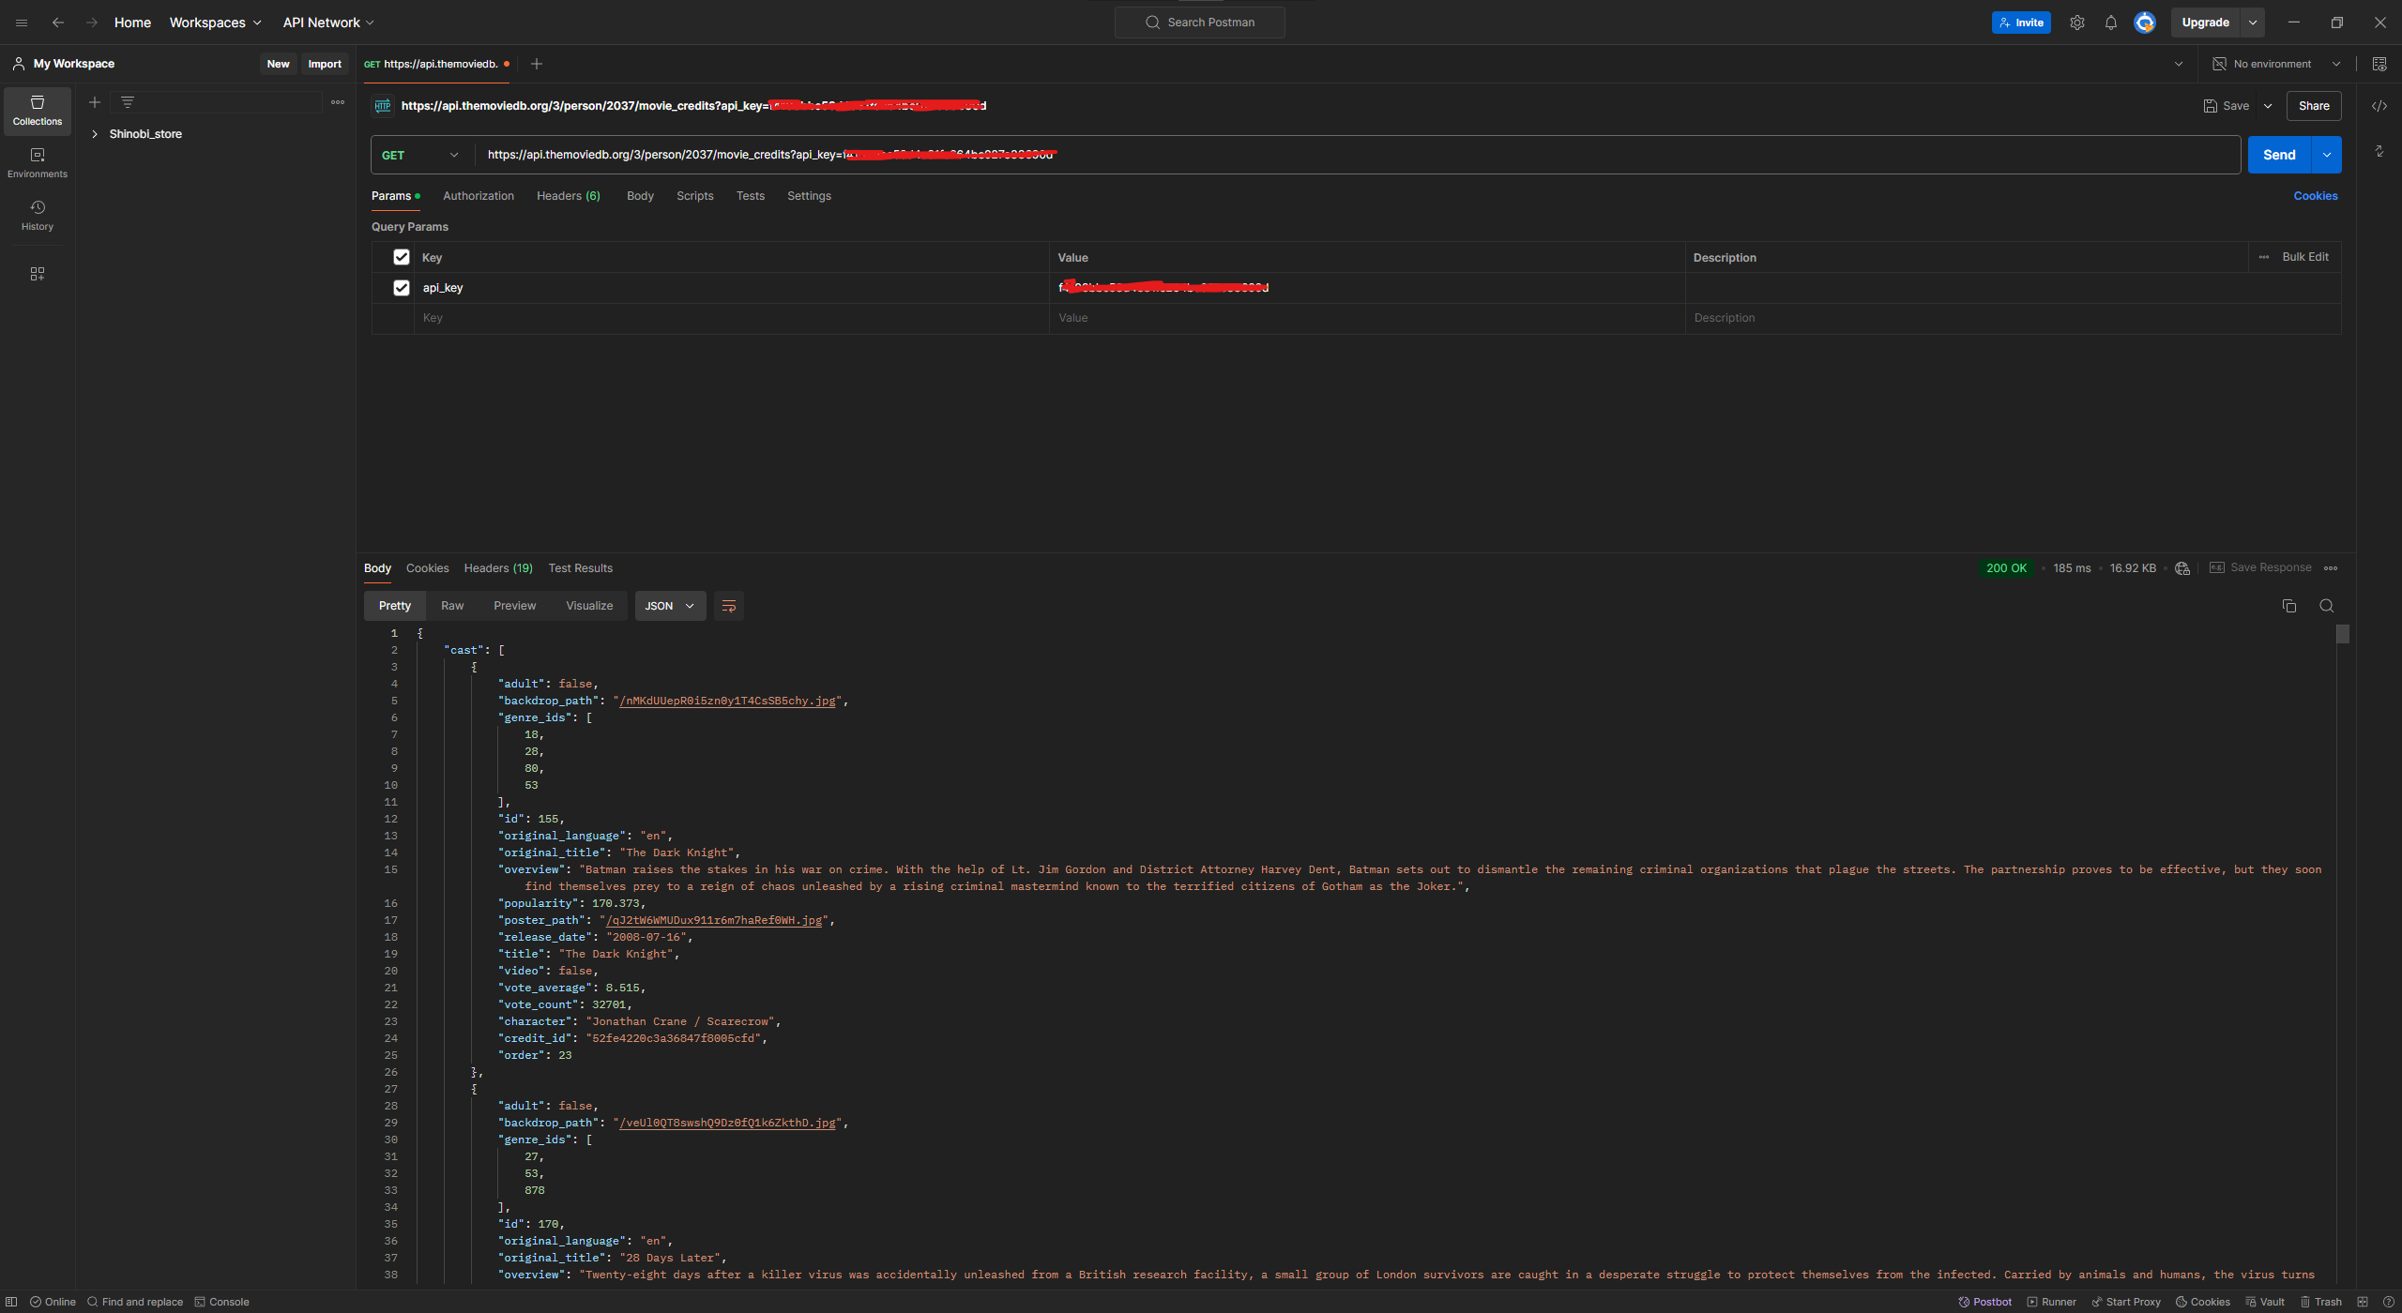

Nodejs

Creamos el archivo json
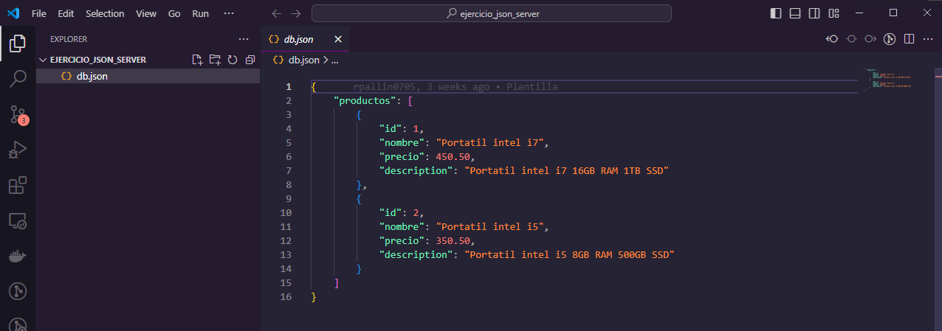
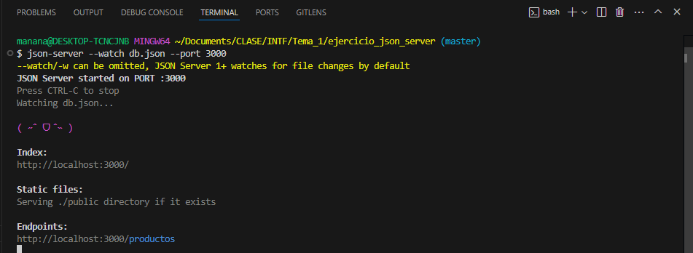
Iniciamos el json web server con el siguiente comando

Hacemos una petición get a la url que nos da la salida del comando:

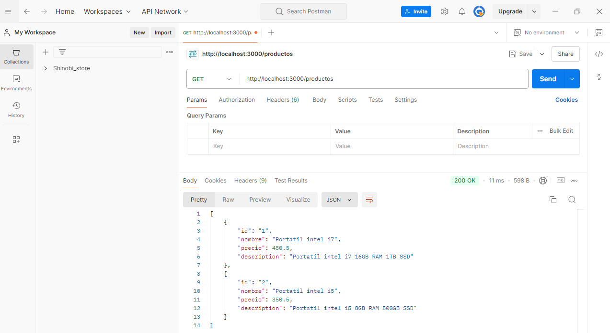

Ahora hacemos una petición para obtener el producto con el id 1

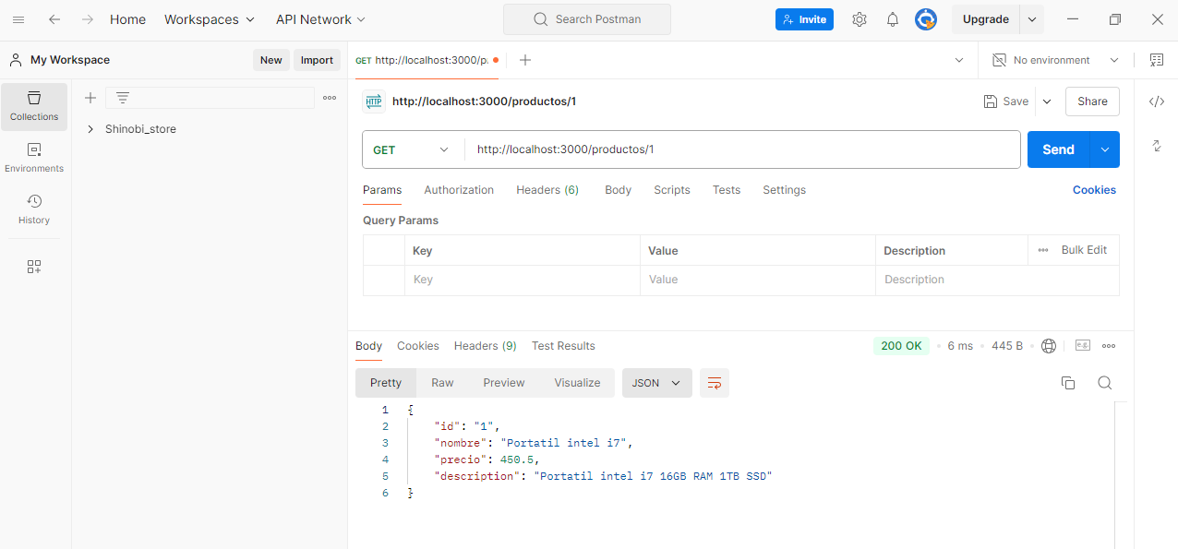

Ahora hacemos una petición Post pasándole en el body un objeto JSON

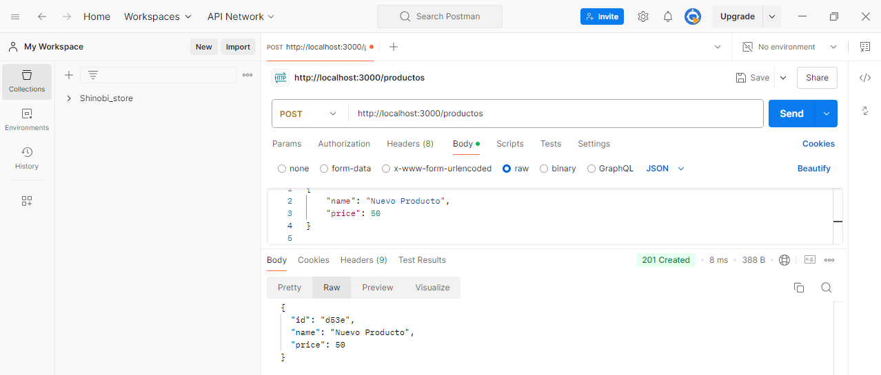
Con una petición PUT actualizamos el producto con la id 1
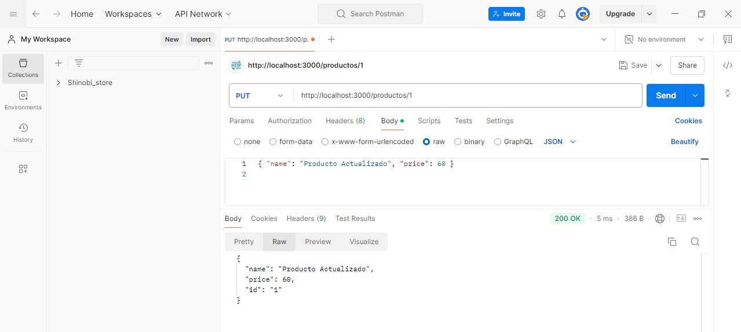

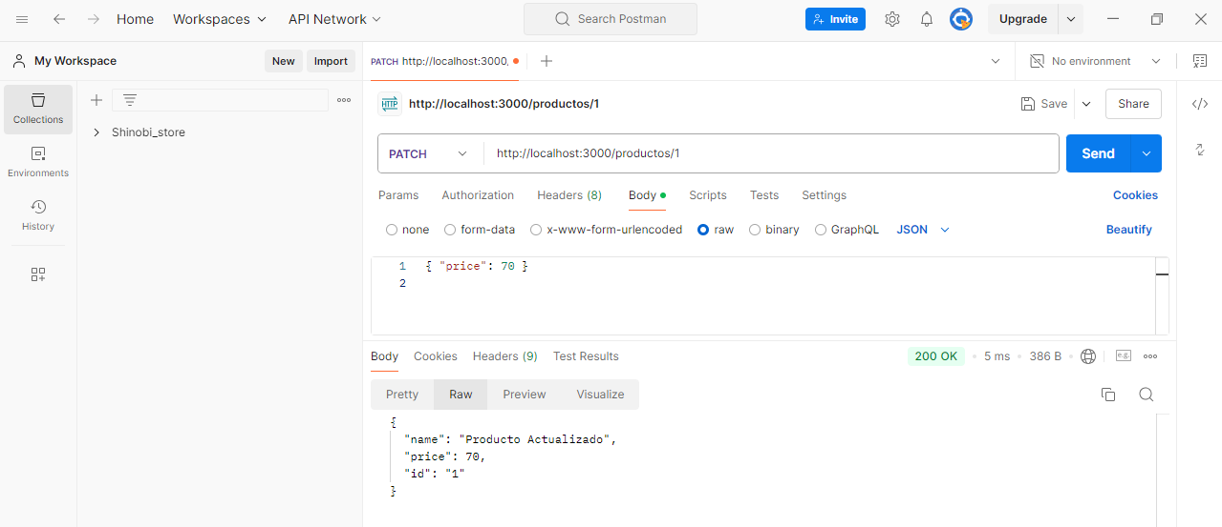
Para actualizar un objeto parcialmente utilizamos el método PATCH
Para borrar un elemento usamos el método DELETE

